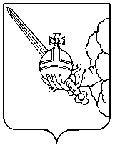

П О С Т А Н О В Л Е Н И Е

Главы города Вологды

от 13 сентября 2024 года № 426

О награждении Почетной грамотой Главы города Вологды

В соответствии с постановлением Главы города Вологды от 14 декабря
2016 года № 524 «Об утверждении Положений о наградах Главы города Вологды» (с последующими изменениями), на основании статьи 38 Устава городского округа города Вологды ПОСТАНОВЛЯЮ:
За вклад в развитие машиностроительной отрасли города Вологды, высокий профессионализм и многолетний добросовестный труд наградить Почетной грамотой Главы города Вологды Колосову Марию Александровну, контрольного мастера отдела технического контроля общества с ограниченной ответственностью «Вологодские машины».

Глава города Вологды Ю.В. Сапожников

